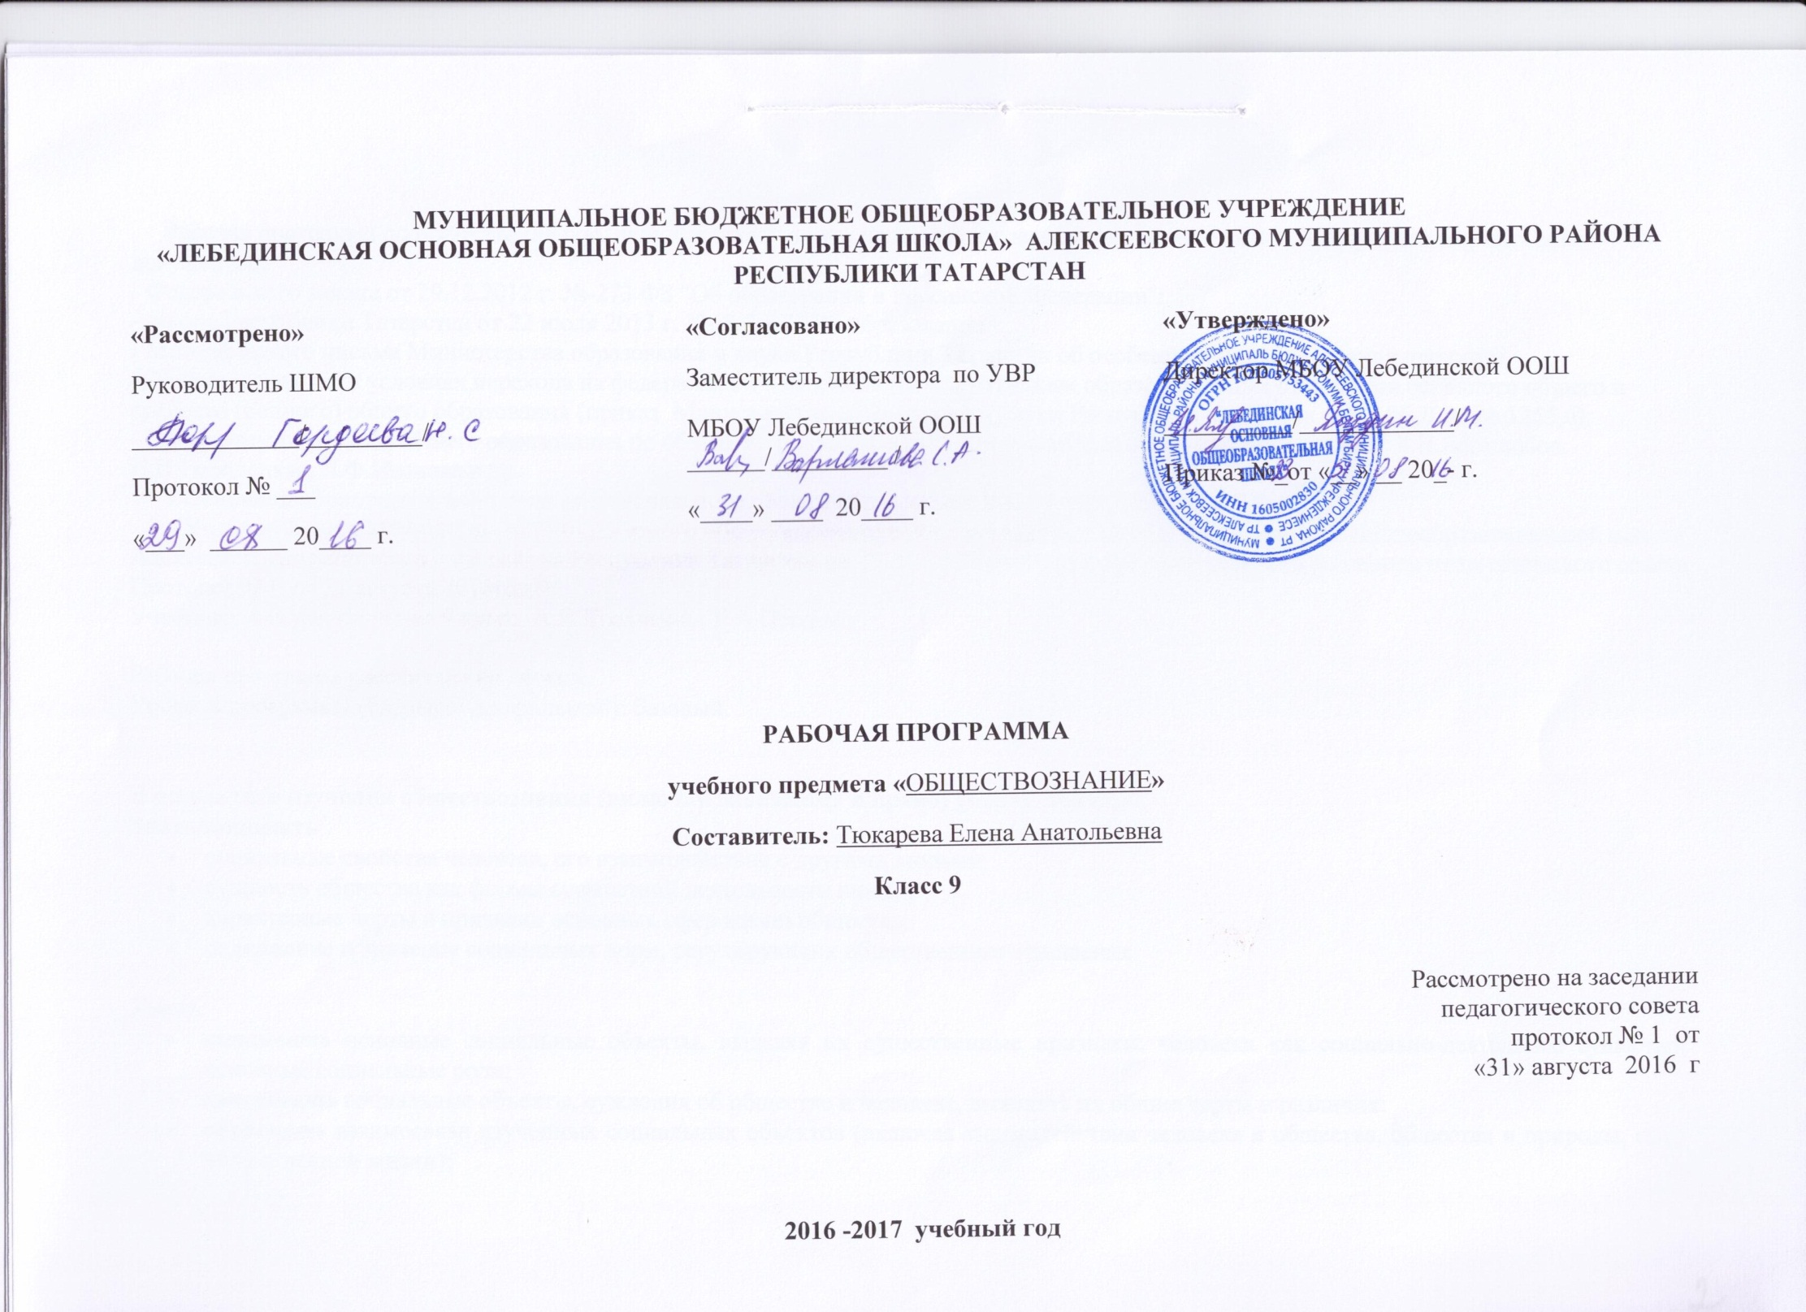

Рабочая программа по обществознанию,включая экономику и право для 9 класса составлена на основе следующих нормативных документов:
- Федерального закона от 29.12.2012 г. №-273 ФЗ "Об образовании в Российской Федерации":
- закона Республики Татарстан от 22 июля 2013 г. №68-3 РТ "Об образовании":
- Методического письма Министерства образования и науки Республики Татарстан об особенностях преподавания предмета «Обществознание» в условиях перехода на федеральный компонент государственных образовательных стандартов основного общего и среднего (полного) общего образования (приказ Министерства образования и науки Республики Татарстан от 07.06.2006 № 1255,6);
- Программы основного общего образования по обществознанию для 6-11 классов образовательных учреждений/ Л.Н.Боголюбов, Н.И.Городецкая, Л.Ф.Иванова и др.
- Основной образовательной программы начального общего образования МБОУ Лебединской ООШ;
- Учебного плана Муниципального бюджетного общеобразовательного учреждения Лебединской основной общеобразовательной школы Алексеевского муниципального района Республики Татарстан на 2016 - 2017 учебный год (утвержденного решением педагогического совета Протокол №1. от 31 августа 2016года);
Учебника: Обществознание 9 класс. А.И.Кравченко, Е.А.Певцова

Рабочая программа рассчитана на 34 часа.
Уровень программы (базовый/ профильный): базовый.

В результате изучения обществознания (включая экономику и право) ученик должен
Знать/понимать
- социальные свойства человека, его взаимодействие с другими людьми;
- сущность общества как формы совместной деятельности людей;
- характерные черты и признаки основных сфер жизни общества;
- содержание и значение социальных норм, регулирующих общественные отношения.

Уметь
- описывать основные социальные объекты, выделяя их существенные признаки; человека как социально-деятельное существо; основные социальные роли;
- сравнивать социальные объекты, суждения об обществе и человеке, выявлять их общие черты и различия;
- объяснятьвзаимосвязи изученных социальных объектов (включая взаимодействия человека и общества, общества и природы, сфер общественной жизни);

- приводить примеры социальных объектов определенного типа, социальных отношений; ситуаций, регулируемых различными видами социальных норм; деятельности людей в различных сферах;
- оценивать поведение людей с точки зрения социальных норм, экономической рациональности;
- решатьпознавательные и практические задачи в рамках изученного материала, отражающие типичные ситуации в различных сферах деятельности человека
- осуществлятьпоиск социальной информации по заданной теме из различных ее носителей (материалы СМИ, учебный текст и другие адаптированные источники); различать в социальной информации факты и мнения;
- самостоятельно составлять простейшие виды правовых документов (записки, заявления, справки и т.п.).

Использовать приобретенные знания и умения в практической деятельности и повседневной жизни для:
- полноценного выполнения типичных для подростка социальных ролей;
- общей ориентации в актуальных общественных событиях и процессах;
- нравственной и правовой оценки конкретных поступков людей;
- реализации и защиты прав человека и гражданина, осознанного выполнения гражданских обязанностей
- первичного анализа и использования социальной информации;
- сознательного неприятия антиобщественного поведения.

Требования к уровню подготовки выпускников
В результате изучения обществоведения (включая экономику и право) ученик должен
Знать-основные положения и понятия, отражающие природу человека, основные принципы и институты права, правовые и моральные нормы, регулирующие общественные отношения;
Уметь - характеризовать (описывать): общество как форму жизнедеятельности людей; этнические группы; межнациональные отношения; социальные конфликты; основные вызовы и угрозы XXI века; понятия «власть», «политический режим», «демократия»; формы участия граждан в политической жизни; особенности сферы духовной культуры; понятия «мораль», «мировоззрение», «свобода совести»; роль религии и церкви в современном обществе; виды органов государства; порядок взаимоотношения государственных органов и граждан;
объяснять: взаимосвязь сфер общественной жизни; сущность социальной ответственности; пути разрешения социальных конфликтов; причины и опасность международного терроризма; роль политики в жизни общества; принцип разделения властей; особенности развития демократии в современном мире: опасность политического экстремизма; возможности получения общего и профессионального образования в Российской Федерации; значение науки в жизни современного общества; роль права в жизни общества и государства; взаимосвязь права и государства; способы реализации и защиты прав и свобод гражданина; особенности реализации прав несовершеннолетних в сфере гражданских, семейных, трудовых, административных и уголовных отношений;

- сравнивать (различать): понятия «солидарность», «лояльность», «толерантность»; «социальные ценности» и «социальные нормы»; органы государственной власти и местного самоуправления; выборы и референдум; политические партии и движения; виды правоотношений, правонарушений и юридической ответственности; полномочия высших органов законодательной, исполнительной и судебной власти; сферу компетенции судов, правоохранительных органов;
- Владеть компетенциями: коммуникативной, смысло-поисковой, компетенцией личностного саморазвития, информационно-поисковой рефлексивной компетенцией, учебно-познавательной и профессионально-трудовой.
Использовать приобретенные знания и умения в практической деятельности и повседневной жизни:
- в процессе выполнения типичных для подростка социальных ролей;
- для общей ориентации в актуальных общественных событиях и процессах;
- для нравственной и правовой оценки конкретных поступков людей;
- для реализации и защиты прав человека и гражданина;
- для первичного анализа и использования социальной (в том числе экономической и правовой) информации;
- в процессе реализации и защиты прав человека и гражданина.

Содержание тем
Политика и социальное управление
Политика и власть. Государство: национально-государственное устройство, формы правления, политические режимы. Гражданское общество и правовое государство: местное самоуправление, голосование, выборы, референдум. Политические партии, политическая жизнь современной России.
Права и ответственность
Система права. Конституция, гражданство. Имущественные отношения, потребитель и его права. Гражданские правоотношения. Трудовое право. Семейное право. Административные правонарушения. Человек и его права.
Духовная сфера.
Культурные нормы, религии, образование и наука.
Экономика
Неравенство доходов. Социальная поддержка государства. Страхование и его виды. Экономическое развитие России.

Календарно-тематическое планирование

№ | Тема |  | Дата
 | Политика и социальное управление (10 часов)
1. | Введение.Политика и власть
2. | Государство.
3. | Национально- государственное устройство
4. | Формы правления.
5. | Политическиережимы
6. | Гражданскоеобществои правовоегосударство.Местное самоуправление.
7. | Голосование,выборы,референдум
8. | Политическиепартии и движения
9 | Политическаяжизнь современной России
10 | Политическая жизнь в нашей стране. Роль СМИ
11 | Право, егосущностьи особенности
12 | Система права
13 | Закон и власть
14 | Конституция – основнойзакон государства
15 | Конституционные основы судебной системы РФ
16 | Гражданство
17-18 | Право иимущественные отношения.Потребительи его права
19 | Правовые основы гражданских правоотношений
20 | Труд и право
21 | Правовыеосновы бракаи семьи
22-23 | Правонарушения и видыюридическойответственности
24 | Административные правонарушения
25 | Человеки его права. Право на образование
26 | Сфера духовной культуры. Культурные нормы.
27 | Религия. Свобода совести
28 | Образование.
29 | Наука.
30 | Повторительно-обобщающий урок по разделу «Духовная сфера»
31 | Неравенство доходов. Экономические меры социальной поддержки
32 | Сущность, формы и виды страхования.
33 | Экономическое развитие России в современных условиях.
34 | Социально-экономическое и правовое развитие России

